Segunda-Feira, 09 de dezembro de 2013

MP-SP, SSP e entidades oficializam criação do Fórum de Combate à Corrupção em SP
Objetivo é discutir e propor ações para combater esse tipo de crime e a lavagem de dinheiro
Foi oficializado hoje, (09/12), por meio da assinatura do Protocolo de Intenções, o ato de criação do Fórum de Combate à Corrupção no Estado de São Paulo, na sede do Ministério Público do Estado de São Paulo. O objetivo do Fórum é discutir e propor ações no combate à corrupção e à lavagem de dinheiro.
A primeira reunião ocorrerá no início de 2014 para definição das tarefas com vistas à implantação e efetivação das ações acima descritas. O FOCCOSP terá uma secretaria executiva, a ser ocupada em sistema de rodízio entre os órgãos participantes, e que em princípio será exercida pela Secretaria de Segurança Pública do Estado de São Paulo.
O Procurador-Geral de Justiça, Márcio Fernando Elias Rosa, abriu a solenidade e afirmou que o combate à corrupção no Estado de São Paulo já é uma realidade e uma preocupação do Poder Judiciário e do Ministério Público, dos Governos e das instituições que vêm estabelecendo estratégias comuns de atuação. “Trata-se de um programa de Estado e não de governo. É uma opção que todas as instituições fizeram quando elegeram o combate à corrupção como prioritário e que nesta data almejam ver combatida”, salientou. “A corrupção é um fenômeno que atinge qualquer estado, independentemente de ideologia ou política partidária. Para o combate a esse mal é preciso que as instituições e poderes estejam permanentemente unidos”, disse Elias Rosa.
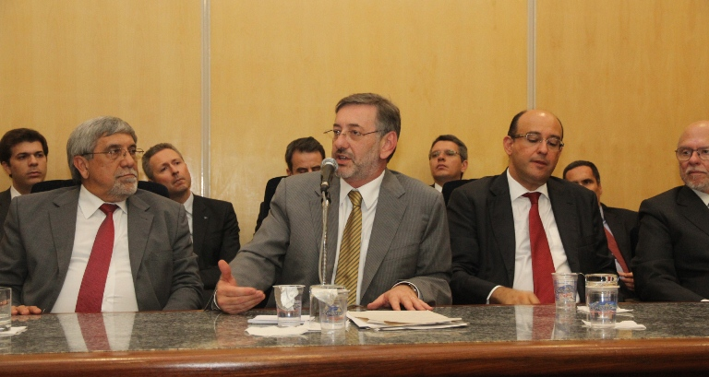
O Procurador-Geral de Justiça, Márcio Fernando Elias Rosa, na abertura da solenidade

O Desembargador Walter de Almeida Guilherme, Decano do Tribunal de Justiça do Estado de São Paulo, representando o presidente do TJ, também afirmou que o combate à corrupção tem de ser permanente. “Precisamos perseguir essa chaga de nosso País e esse combate interessa a todos nós como cidadãos brasileiros”, destacou.
Paulo Abrãom Pires Junior, Secretário Nacional de Justiça, disse estar regozijado com a iniciativa de São Paulo. “Esse combate é resultado da iniciativas das instituições e de homens e mulheres à frente dessas entidades”, disse.
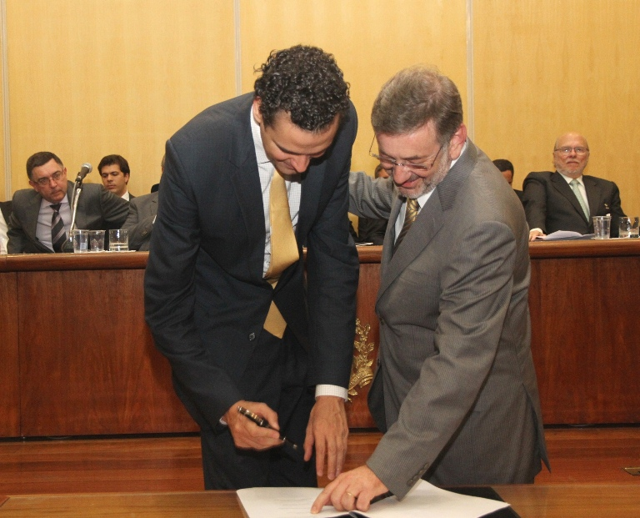
O Secretário Nacional de Justiça, Paulo Abrão, durante a assinatura do Protocolo de Intenções da criação do Fórum de Combate à Corrupção

Já o Superintendente da Polícia Federal de São Paulo, Roberto Troncon Filho, destacou que se o problema da corrupção não for resolvido, o Brasil terá crescentes problemas. “E isso é feito com diálogo permanente. A criação desse Fórum será mais um passo decisivo para aprimorarmos as estratégias desenvolvidas até agora”, afirmou.
Pedro Barbosa Pereira Neto, Procurador Regional da República 3ª Região, disse que “todos os órgãos envolvidos no combate à corrupção estão atuando na defesa da cidadania”.
Já o Secretário-Adjunto da Segurança Pública, Antônio Carlos da Ponte, afirmou que a tarefa das instituições envolvidas com o Fórum é das mais importantes e antigas da humanidade, pois o combate à corrupção é um desafio que data da Grécia antiga. “Não é um compromisso de uma pessoa, mas de gerações”, frisou. “Hoje estamos dando o primeiro passo que renderá muitos frutos para a população”, disse.
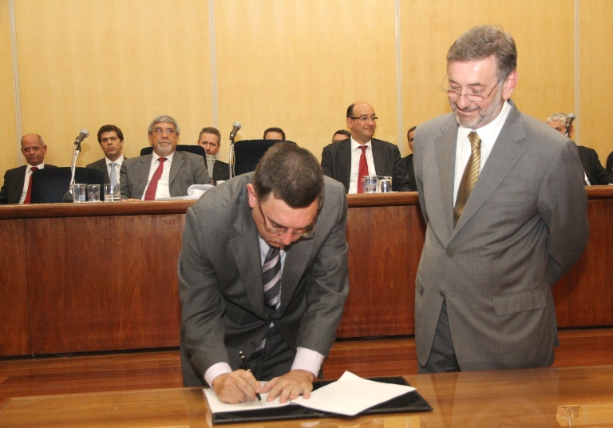
O Secretário-Adjunto da Secretaria da Segurança Pública, Antonio Carlos da Ponte, subscreveu o ato de criação do Fórum

A iniciativa de criar o Fórum de Combate à Corrupção no Estado de São Paulo (FOCCOSP) nasceu das discussões no âmbito da Agência de Atuação Integrada contra o Crime Organizado, criada em 12 de Novembro de 2012, por meio do Acordo de Cooperação Técnica entre os Governos Federal e do Estado de São Paulo, formada por órgãos federais e estaduais. O protagonismo do Ministério Público paulista na concepção da iniciativa hoje formalizada foi destacada por todos os oradores, iniciativa esta que já havia sido consagrada, quando da criação da Agência de Atuação Integrada de Combate ao Crime Organizado, criada em novembro de 2012 que envolveu órgãos de segurança do Estado e da União.
Uma das frentes de atuação é a repressão à lavagem de dinheiro e, nesse contexto, a referência da Estratégia Nacional de Combate à Corrupção e à Lavagem de Dinheiro - ENCCLA serviu de parâmetro a nortear a proposta de ação articulada semelhante no Estado de São Paulo. A proposta nasce com o objetivo de permitir a discussão de ações que possam qualificar os agentes públicos e a sociedade civil na prevenção e repressão à corrupção e à lavagem de dinheiro.
Dentre as ações inicialmente acordadas, destaque-se a realização do PNLD - Programa Nacional de Capacitação para o Combate à Corrupção e à Lavagem de Dinheiro, a efetivação da Lei n. 12.846/2013, que responsabiliza civil e administrativamente empresas envolvidas com atos de corrupção, e, por fim, o cumprimento imposto pela Lei 9613/98 (Lei de Lavagem de Dinheiro) no tocante às pessoas obrigadas a informar o COAF quanto às operações suspeitas de lavagem de dinheiro.
Além do Ministério Público de São Paulo, assinaram o Termo o Banco Central do Brasil; a Controladoria Geral do Município de São Paulo; a Corregedoria Geral da Administração do Estado de São Paulo; o Departamento de Recuperação de Ativos e Cooperação Internacional – DRO/MJ; a Federação Brasileira de Bancos (Febraban); o Ministério Público Federal; o Ministério Público de Contas; a Polícia Civil do Estado de São Paulo; a Polícia Federal no Estado de São Paulo; a Polícia Técnico Científica do Estado de São Paulo; a Receita Federal do Brasil; a Secretaria da Administração Penitenciária do Estado de São Paulo; a Secretaria da Segurança Pública do Estado de São Paulo; a Secretaria Nacional de Justiça; o Tribunal de Justiça do Estado de São Paulo.
Outros órgãos do Estado subscreverão oportunamente a adesão ao Fórum o Conselho de Controle de Atividades Financeiras – COAF/Ministério da Fazenda; o Departamento de Polícia Rodoviária; o Tribunal de Contas do Estado de São Paulo, a Secretaria da Fazenda do Estado de São Paulo e o Tribunal de Contas da União.
Participaram da solenidade o Corregedor-Geral do MP, Nelson Gonzaga de Oliveira; o Secretário do Conselho Superior do MP, Gianpaolo Poggio Smanio, o Secretário-Adjunto da Segurança Pública, Antonio Carlos da Ponte; o Desembargador Walter de Almeida Guilherme, decano do Tribunal de Justiça, representando o Presidente do TJ; o Presidente da Corregedoria-Geral da Administração, Gustavo Ungaro; o Controlador-Geral do Município de São Paulo, Mário Vinícius Spinelli; o Secretário de Estado da Administração Penitenciária, Lourival Gomes; o Procurador-Chefe da Procuradoria-Regional da República da 3ª Região, Pedro Barbosa Pereira Neto; o Ouvidor do MP-SP, Fernando José Marques; o Superintendente-Adjunto da Receita Federal em São Paulo, Marcos Fernando Prado de Siqueira; o Superintendente Regional da Polícia Federal em São Paulo, Delegado Roberto Troncon Filho; o Diretor do Departamento de Recuperação de Ativos e Cooperação Jurídica Internacional, do Ministério da Justiça, Ricardo Saadi; o Procurador-Geral do MP de Contas do Estado de São Paulo, Celso Augusto Matuck Feres Junior; o Diretor da Escola Superior do MP, Mário Luiz Sarrubbo; o Subprocurador-Geral do Banco Central, Arício José Menezes Fortes, representando o Presidente do BB; o Vice-Presidente Executivo da Federação Brasileira de Bancos (FEBRABAN), Wilson Roberto Levorato; a Procuradoria-Chefe da Procuradoria da República no Estado de São Paulo, Anamara Osório Silva; a Superintendente da Polícia Técnico-Científica do Estado de São Paulo, Norma Sueli Bonaccorso; o Delegado-Geral Adjunto, Valmir Eduardo Granucci, representando o Delegado-Geral; os Subprocuradores-Gerais de Justiça Arnaldo Hossepian Salles Lima Junior (Relações Externas), Nilo Spínola Salgado Filho (Gestão) e Sérgio Turra Sobrane (Jurídico), Procuradores e Promotores de Justiça, e outras autoridades

